Театрализованная сценка сказки «Репка» на английском языке
Дети любознательны и с интересом начинают изучать иностранный язык, который является для них чем-то новым, необычным, поэтому для успешного обучения языку важно сохранить этот интерес как можно дольше. С этой целью я поставила перед собой задачу погрузить детей в атмосферу театра, развивая при этом их речевые и познавательные способности, опираясь на речевой опыт, как в родном, так и в иностранном языке, создать положительную установку на дальнейшее изучение иностранных языков, пробудить интерес к жизни и культуре других стран.
Приемы театрализации направлены не только на развитие основных видов речевой деятельности, но и на формирование ассоциативного мышления, памяти, навыков общения в коллективе, творческой инициативы школьника.
Драматизация способствует лучшему запоминанию и усвоению различных грамматических явлений, расширению лексического запаса, развитию монологической и диалогической речи.
Театрализация– это и есть действенный метод обучения иностранному языку, который, естественно, включает в себя традиционные методы : ознакомление, тренировку, применение, лишь с разницей в мотивации ребенка. В традиционном обучении данные методы ставят задачу освоения лексического и грамматического материала, а при театрализации основной задачей для ребенка становится успешно сыгранная роль в пьесе. Сопутствующим методом является контроль, включающий коррекцию, опять же с позиции “режиссера” пьесы, а не педагога. Очень важным моментом в театрализованных постановках является то, что дети , играя определенную роль, перевоплощаясь в персонажа, полностью раскрепощаются и , даже допуская явные ошибки в речи, не теряются, а лишь ссылаются на тот факт, что ошибка допущена не ими, а теми персонажами, которых они играют.
Использование театрализации при обучении иностранному языку ставит перед собой следующие цели:
- формирование у детей навыков общения на иностранном языке;
- умение пользоваться иностранным языком для достижения своих целей, выражения мыслей и чувств, в реально возникающих ситуациях общения;
- воспитание активно – творческого и эмоционально-эстетического отношения к слову через подготовку и постановку спектаклей.
При обучении иностранному языку посредством театрализации мы успешно руководствуемся теми же принципами, которые выделяют известные учителя-практики: М.З.Биболетова, И.Н.Верещагина, Г.В.Рогова, Е.И.Негневицкая, З.И.Никитенко:
- Принцип коллективного взаимодействия
- Принцип доступности и посильности
- Принцип активности
- Принцип максимального сближения, координации в овладении разными видами речевой деятельности
- Принцип наглядности
- Принцип прочности усвоения лексического материала.
Следует отметить также, что драматизация помогает преодолеть пассивность тех детей, для которых изучение языка само по себе является трудной и непостижимой (по их мнению) задачей. Во время подготовки и проведения театрализованных постановок такие дети попадают в атмосферу непринужденного общения и дружеской обстановки, тем самым подсознательно стремясь внести свой вклад в общее дело, что , естественно, невозможно без применения знаний и умений, полученных во время занятии по иностранному языку.
Опыт показал, что театрализация на занятиях английского языка способствует повышению уровня знаний и навыков, полученных детьми в процессе обучения.
Театрализованные постановки не являются самоцелью, а лишь служат интересом усвоения программного материала, помогая создать ситуацию, в которой желание речевой деятельности значительно опережает языковые возможности детей, создавая тем самым исключительно благоприятные условия для усвоения новых знаний, развития навыков употребления новых речевых единиц в речи.

Для успешного усвоения лексического материала в ходе подготовки спектакля необходимо:
- ознакомление детей не с изолированными словами, а с группами слов, связанными семантической и фонетической ассоциацией;
- формирование мотива для ознакомления со словами данной семантической группы;
- интерпретация лексики через систему игр, а не механическое запоминание слов по списку;
- включение новых слов в систему отношений, уже сложившуюся между известными детям словами и их группами;
- согласованное знакомство с лексическим материалом и теми грамматическими операциями, которые позволяют ввести его в речевую деятельность.
А также необходимо учитывать коммуникативную значимость инсценировки для детей и объективную сложность заучиваемого материала.
Таким образом театрализация, воспринимаемая детьми как игра становится одним из основных видов деятельности, особенно, для младших школьников.
Репка
Действующие лица :
- Репка
- Дед
- Бабка
- Внучка
- Собака
- Кошка
- Котята
- Мышка
- Рассказчик
- Фрукты:
Вишни, виноград, лимон, слива, клубника.
Выход каждого действующего лица на сцену осуществляется с музыкальным сопровождением.
Turnip
Narrator: Once upon a time, there lived an old man and an old woman.They lived in the village of Redkino. Everybody knew them because the Grandfather was the most famous gardener all over the region. He grew the best fruit in the village. His plums were very juicy in his orchard. His grapes were very ripe. His strawberries were the most beautiful and sweet as sugar. His cherries were always sweet too. The Grandfather was the only man in the village who had lemons in his orchard. The Grandfather was very proud of his orchard. (В это время, когда рассказчик читает свой текст, фрукты на сцене демонстрируют свои фруктовые достоинства.)
But one day he decided to start growing vegetables. And he goes to the kitchen-garden and plants a turnip.
(После того, как дед посадил репку, он ложится на лавку – спит. Фрукты вокруг репки и она появляется на сцене. Фрукты зовут деда.)
Grandfather: Oh, what a big turnip we have in our kitchen-garden. I want to pull it out.
N.: Pulls the turnip.
Grandfather: One, two, three! It is too big for me.
N.: Calls the Grandmother.
Grandfather: Granny, come here! Help me, please!
N.: The Grandmother is very bright spark. She likes to sing and dance. She never looks sad.
Grandmother: What’s the matter?
Grandfather: Help me, please!
Grandmother: All right, Grandfather.
N.: Grandmother by Grandfather, Grandfather by the turnip.Pull the turnip.
Grf. And Grm.: One, two, three!.. One, two, three!
N.: No result.
Grf. Grm.: Oh, it’s too big for us!
N.: Grandmother calls the Granddaughter.
They have aGranddaughter,Kate by name. She is a very kind girl, she always helps her Grandparents.

Granddaughter: (with skipping-rope):
Over my head and under my toes,
That’s the way my skipping-rope goes,
I can skip slowly, I can skip fast,
Look, my rope is whirling past.
I can count and you? Let’s count with me! I skip one. (зрители считают вместе с ней). I skip two…I skip three…I skip four…I skip five…I skip six…I skip seven…I skip eight…I skip nine…I skip ten. All right.
Grandmother: Granddaughter,Granddaughter, come here, help us, please!
Granddaughter: All right, Granny. I’m coming.
N.: Granddaughter by Grandmother, Grandmother by Grandfather,Grandfather by the Turnip. Pull the turnip.
Grf. Grm. Grd.: One, two, three!.. One, two, three!
N.: No result.
Grf. Grm. Grd.: Oh, it’s too big for us!
N.: Granddaughter calls the dog.
Grd.: Dog, Dog, come here, help us, please!
N.: They also have a dog. He is a very clever dog. He guards the house and his master.
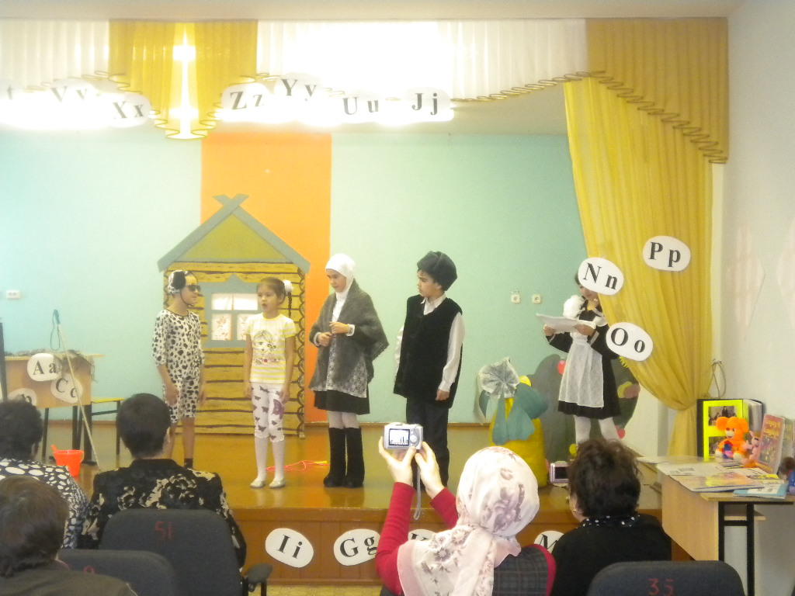
DOG: I am a dog, my name is Jack.
My nose is nice, my coat is black.
What’s the matter?
Granddaughter: Jack, Jack, help us, please!
Dog: All right, Granddaughter.
N.: Dog by Granddaughter, Granddaughter by Grandmother, Grandmother by Grandfather, Grandfather by the Turnip.Pull the turnip.
Together: One, two, three!... One, two, three!
N.: No result.
Together: Oh, it’s too big for us!
N.: And they have a cat, Murka by name. She is a very good mother for her kittens. She takes care of them and plays with them.
Cat: Kittens,come here! (считает котят. Одного не хватает. Собака находит и приводит его. Танец котят. Затем все котята встают в ряд. Кошка играет с ними.)
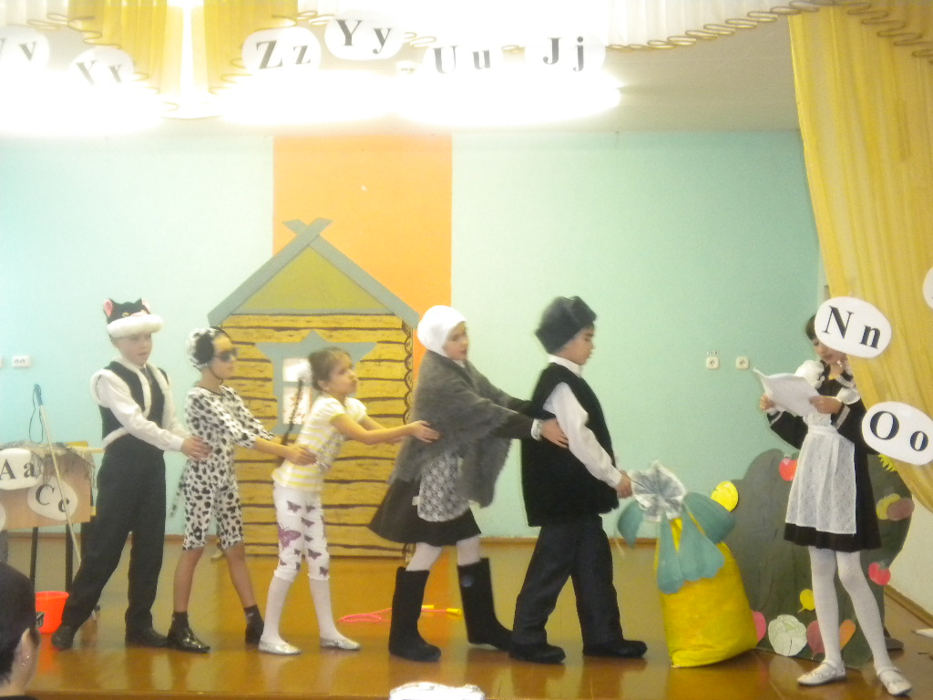
Cat:
Hands up,
Hands down,
Hands on hips,
Sit down.
Nick and Andy,
Sugar and candy,
I say stand up!
Thanks, sit down!
Nick and Andy,
Sugar and candy,
I say run around!
………………..
Dog: Cat, Cat, help us, please!
Cat: Sorry,kittens, I’m busy. Run away.
All right, Dog. I’m coming.
N.: The cat by the dog, the dog by the granddaughter, the granddaughter by the grandmother, the grandmother by the grandfather, the grandfather by the turnip. Pull the turnip.
Together: One, two, three!.. One, two, three!
N: No result.
Together: Oh, it’s too big for us!
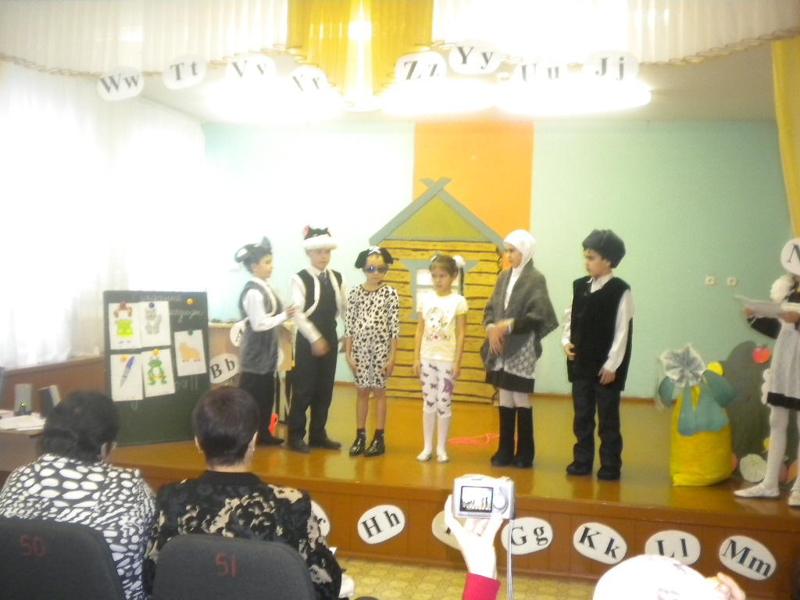
Mouse:
Hickory, dickory, dock!
The mouse ran up the clock,
The clock struck one,
The mouse ran down,
Hickory, dickory, dock!
Cat: Mouse, Mouse, come here! Help us, please!
Mouse:
I am a mouse,
You are a cat;
One, two, three,
You catch me!
Cat: No, I don’t. Help us, please!
Mouse: What’s the matter?
Cat: This turnip is very big for us, we can’t pull it out!
Mouse: OK.
Together: One, two, three!.. One, two, three!
Turnip: Here I am!
All together: Oh! What a big turnip we have!
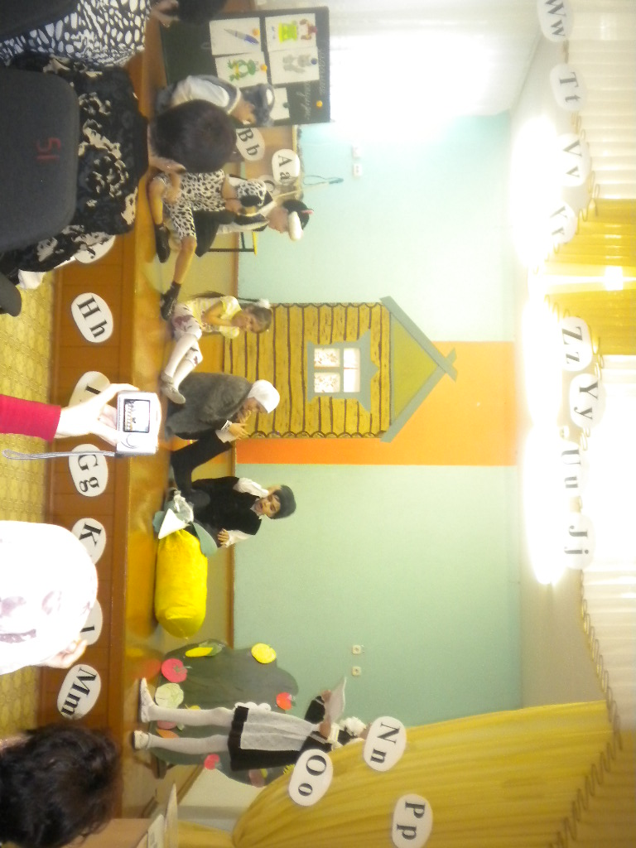
All together sing:
Gaily dancing round the ring,
Round the ring, round the ring,
While we all together sing,
And clap our hands in time.

МБОУ Новонадыровская СОШ
Альметьевский Муниципальный район

Театрализованная сценка сказки «Репка»
на английском языке

